Angular 6.08.2018

A.)
Decorator
- Funktionen mit vorangestelltem @-Symbol
- wird von einer Deklaration verwendet
- werden von einer Factory erzeugt, haben gleiche Kernfunktionalität
=> Speichern von Metainformationen
=> Manipulation nachfolgender Deklaration
- Klassen / Eigenschaften / Methoden / Parameter dekorieren
- z.B.: @HostListener(‘click‘)
onHostClick() { /**/ }

Vorlagen
- Kernfeature: vorlagenbasiertes Arbeiten mit Angular
- stellt Benutzeroberfläche einer Komponente dar („View“)
- definierbar als
=> Zeichenkette oder externe Dateien
=> als Metainformation einer Komponente template oder templateUrl

Bindungen
- zwischen Logik (TS), View (html), View (Style)
- Werte und Methoden in Vorlagen binden:
=> mittels Ausdrucksinterpolation
- <h1>{{name}}</h1>
- <h1>{{getName()}}</h1>
=> als Eigenschaft binden
- <img [src]=“imgPath“>

Direktiven
- lassen sich innerhalb einer Vorlage nutzen
- werden als Attribute ausgezeichnet
- zwei Typen:
=> Strukturelle Direktiven, die den DOM manipulieren
- durch ein Asterix (*) vor dem Attributnamen erkennbar:
• <img *ngIf=“showImg“>
• <li *ngFor=“let label of labels“>
=> Attribut-Direktiven, die das Aussehen und/oder das Verhalten eines Elementes
manipulieren:
- Attribut-Direktiven ohne Wert: <input matInput> (von https://material.io/design/)
- Attribut-Direktiven mit Wertzuweisung: <textarea matAutosizeMinRows=“2“>
- Attribut-Direktiven mit gebundener Wertzuweisung: <input [ngClass]=“inputClass“>

Pipes
- dienen der Manipulation von Ausgaben
- werden überwiegend von Vorlagen genutzt
- Nutzung auf Code-Ebene ist ebenfalls möglich
- Syntax:
=> Ausdruck | PipeName [: Parameter : Parameter …]
- <h1>{{name | uppercase}}</h1>
- <h1>{{createdAt | date:‘long‘ | uppercase}}</h1>

Services
- sind View-unabhängige Logiken (z.B. Client-Server-Kommunikation, LogIn)
- sind JavaScript-Klassen
- dürfen nie mit „new ...“ selbst erzeugt werden!
- Singleton, Instanzbereitstellung über Dependency Injection in Angular per typisiertem Parameter im Konstruktor

Routing
- Bestandteil des Routing-Moduls
- Basis einer Single-Page-Application
- bestimmt, welche Komponenten bei welchem Pfad angezeigt werden
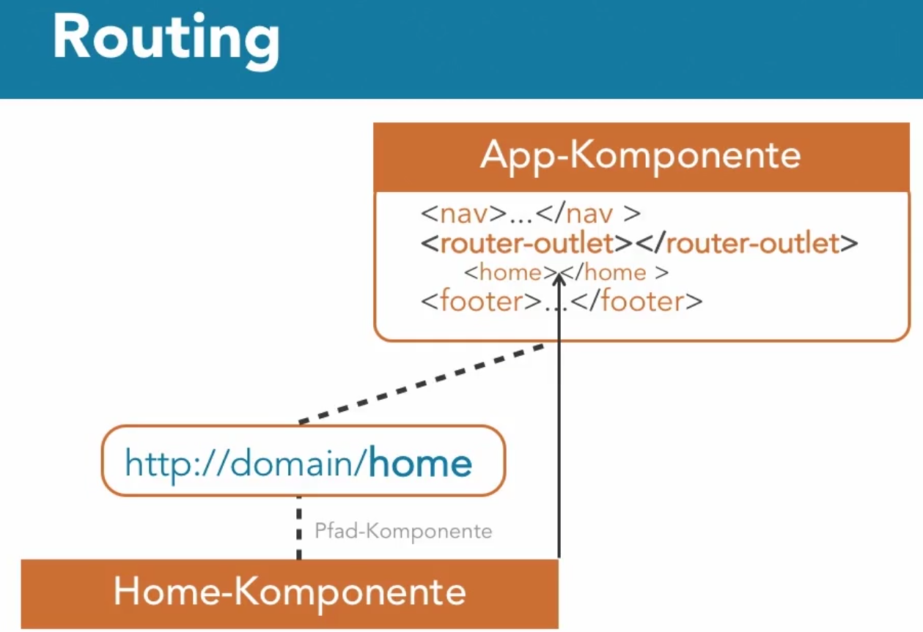
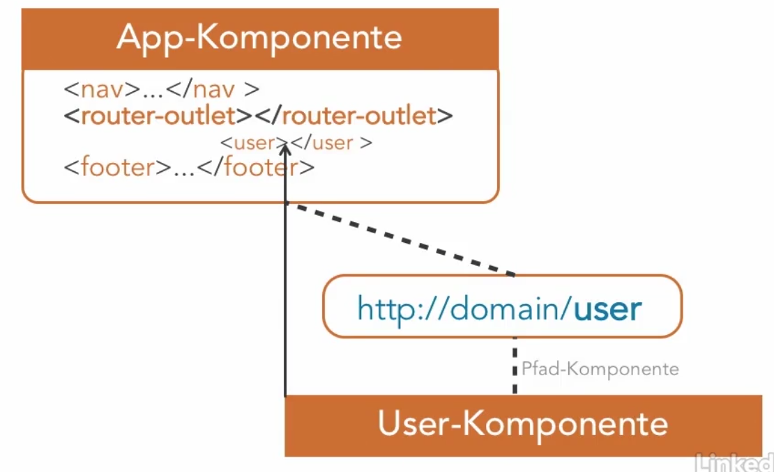

B.)
Dependency Injection
- Services, Werte und Funktionen können zur Laufzeit injiziert werden
- Bereitstellung der Services, Werte und Funktionen innerhalb eines Containers („Injector“), der in einer „providers“-
Liste bekannt gemacht wird. Das Anhängen der „providers“-Liste erfolgt über die Metadateninformationen
(=> decorator) für a.) Module und b.) Komponenten

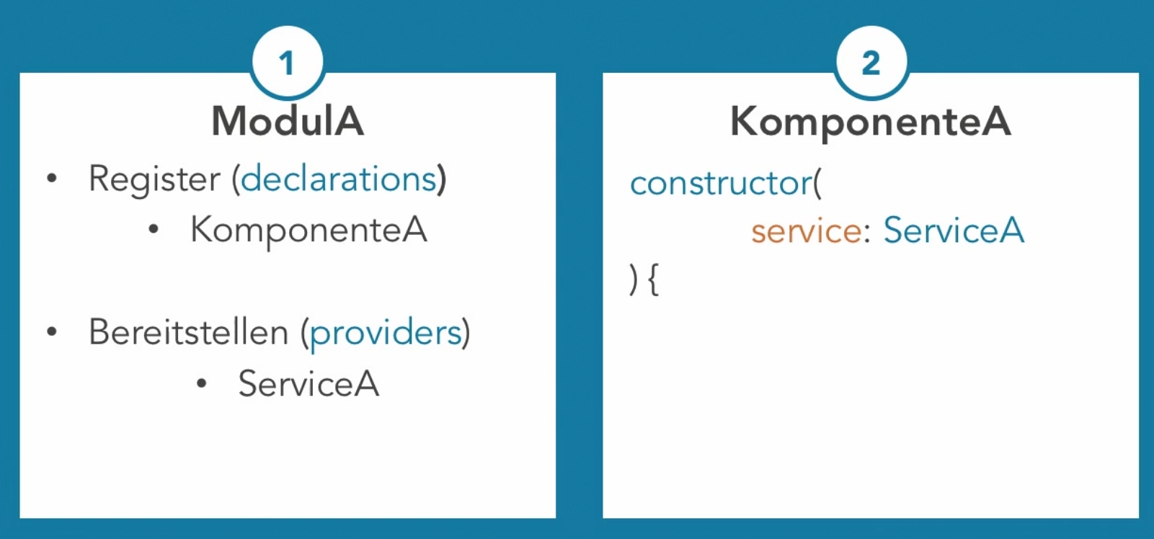
Services als Singleton:

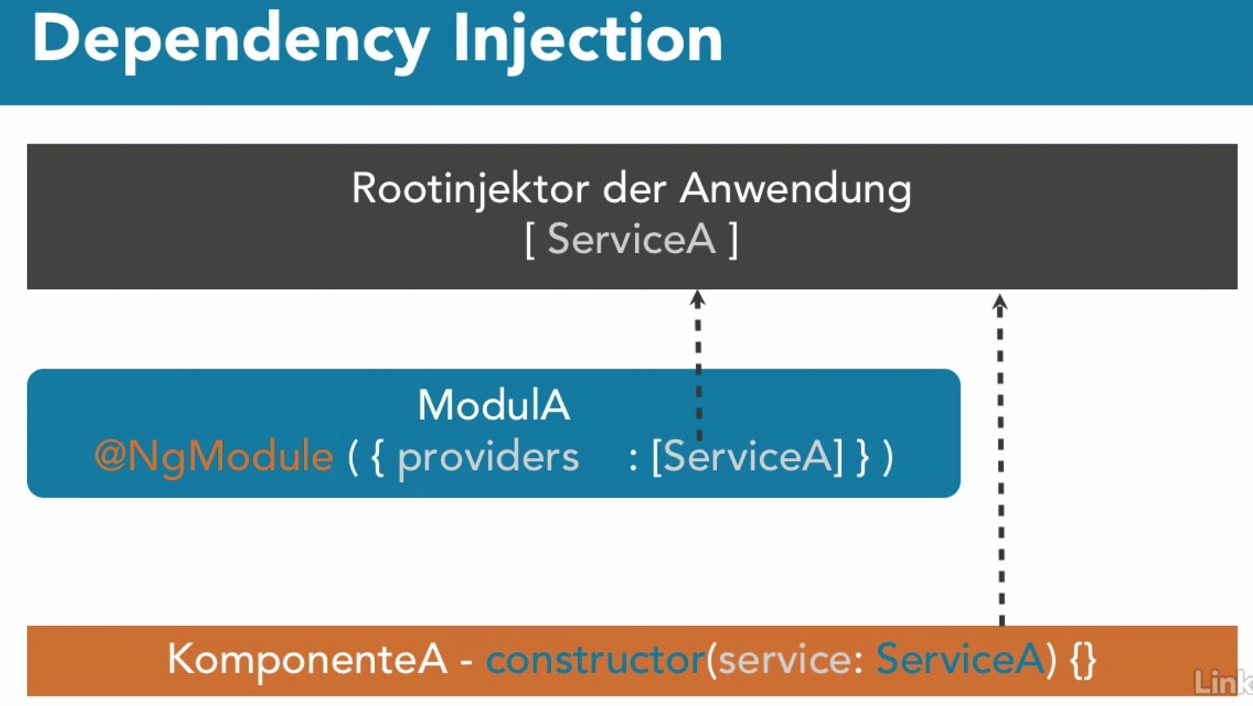
Jede Komponente hat ihren eigenen Injektor,
„Bubbling“ (falls Service nicht in Kindskomponente enthalten) über die Vater-Komponenten:

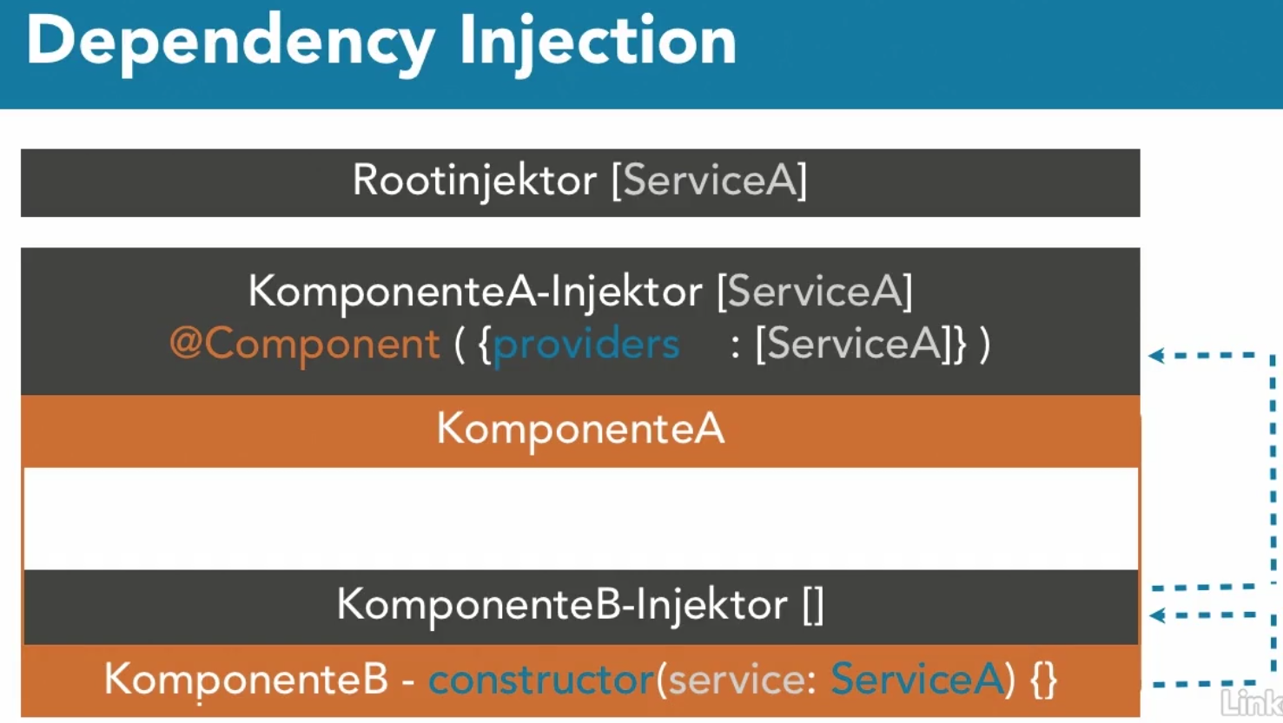

Kritisch bei Komponenten, die nicht Kindskomponenten sind, aber mit anderen Kindskomponenten auf einer Ebene stehen – das Service-Singleton kann jedoch „pro Injektor“ existieren! Services, die applikationsweit genutzt werden können sollen, sollten in einem Modul definiert werden. Brauche ich Services nur in der Hierarchie von einzelnen Komponenten, definiere ich diese auch nur innerhalb des Komponenten-Providers.

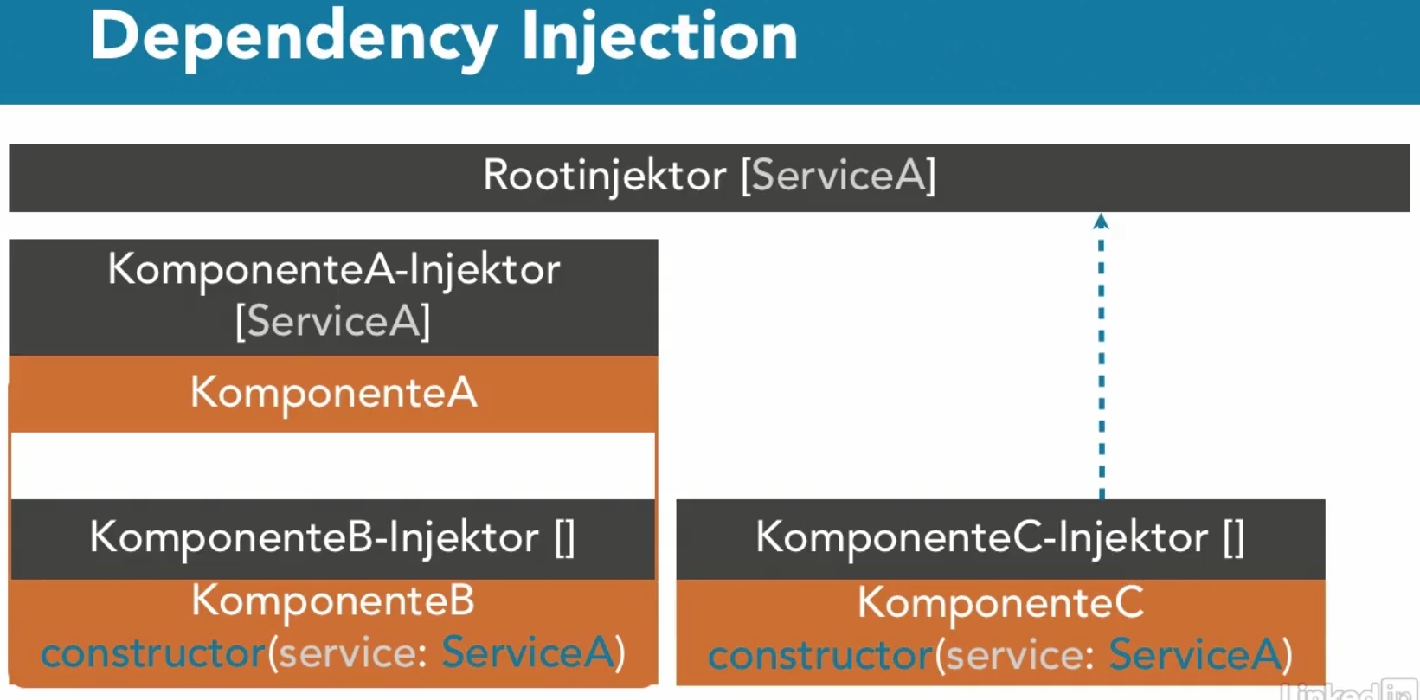

C.)
Formulare
- Angular-Modul muss importiert werden
- anschließend gibt es diverse Formularunterstützungen
- zwei Strategien:
=> Vorlagen-getrieben
- Formular in der Vorlage, Benutzung bestimmter Direktiven; bei Einsatz der Direktiven wird zur Laufzeit
das Verhältnis der einzelnen Input-Elemente zum Formular definiert und ein Model für das Formular im Hintergrund automatisch generiert
=> Reaktiv
- Aufbau des Formulars im Vorhinein (welche Controller, welche Modelinformationen, welche Validatoren brauche ich…), Informationen werden in das Template geleitet (Struktur etc. vorab), bevor die Vorlage ins Spiel kommt
- Angular hilft bei der Befüllung des Models
=> Eingaben werden automatisch in einem Model hinterlegt
=> Submit-Ereignis kann gebunden werden
=> Model kann anschließend versendet werden
- Angular-Unterstützung bei der Formular-Validierung
=> unterschiedliche Validatoren überprüfen Formularwerte
=> Auswertung kann über zwei Wege genutzt werden
a.) CSS-Klassen werden entsprechend dem Status automatisch injiziert
- ng-untouched ng-pristine ng-invalid
=> Fehler lassen sich visuell über die CSS-Klassen darstellen
b.) Input-Elemente lassen sich an Controller binden, diese verfügen über Auswertungseigenschaften
- Primitive: valid, invalid, value…
- Komplexe: errors
Objekt wird in Abhängigkeit der Validatoren befüllt
=> Auswertungseigenschaften können an Direktiven gebunden werden
- Fehlerdarstellung über Direktive:
*ngIf=“ctrl.errors?.required“
(ist ein „required“-Fehler im „errors“-Objekt vorhanden? Falls ja, zeige über *ngIf an…)
- Schaltflächen über Direktiven deaktivieren:
button [disabled]=“formCtrl.invalid“

D.)
Animationen
- Animationen bereichern moderne Webanwendungen und können sie benutzerfreundlicher gestalten
- muss als Angular-Modul eingebunden werden
- unterstützt Animationen über die „Web Animations API“, Polyfills unterstützen ältere Browser zur Unterstützung der „Web Animations API“
- Animationen werden in Angular (immer) über Zustände geregelt, z.B. bei Schaltflächen active / inactive,
innerhalb der Metainformationen können dann Animationen für den Zustandswechsel definiert werden

E.)
Compiler
- Angular kompiliert Inhalte (Komponentenvorlangen, Direktiven, Inhalte) in JavaScript-Statements, nachdem diese in eine Datenstruktur geparst wurden. Danach werden Instanzen davon erzeugt, so erlauben Referenzen der Instanzen schnelle Bindings
- JIT: „just in time“, auf dem Server selbst sind Vorlagen, Decorators, Styles; diese werden vom Client geladen und im Browser geparst, zu JavaScript-Klassen evaluiert und per new in eine laufende Anwendung zur Laufzeit gewandelt
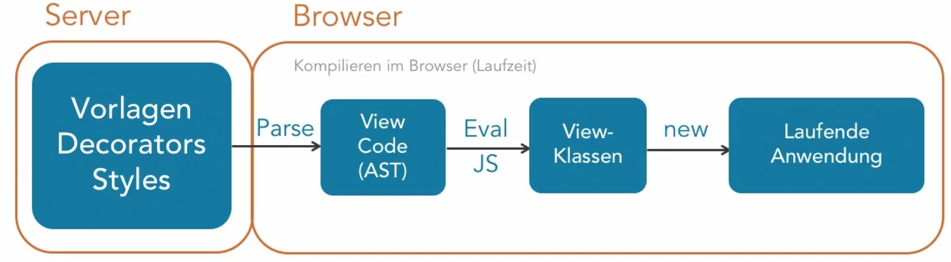
- AOT: „ahead of time“, wesentlich schneller als JIT, Veröffentlichung vorkompiliert auf dem Server.
Weitere Vorteile: Typsicherheit, Angular Compiler muss nicht mehr mitgeladen werden, deutlich strikter
